ACO XtraDrain Ablaufschacht inkl. Adapter DN200 und Eimer für Rinne NW200
ACO

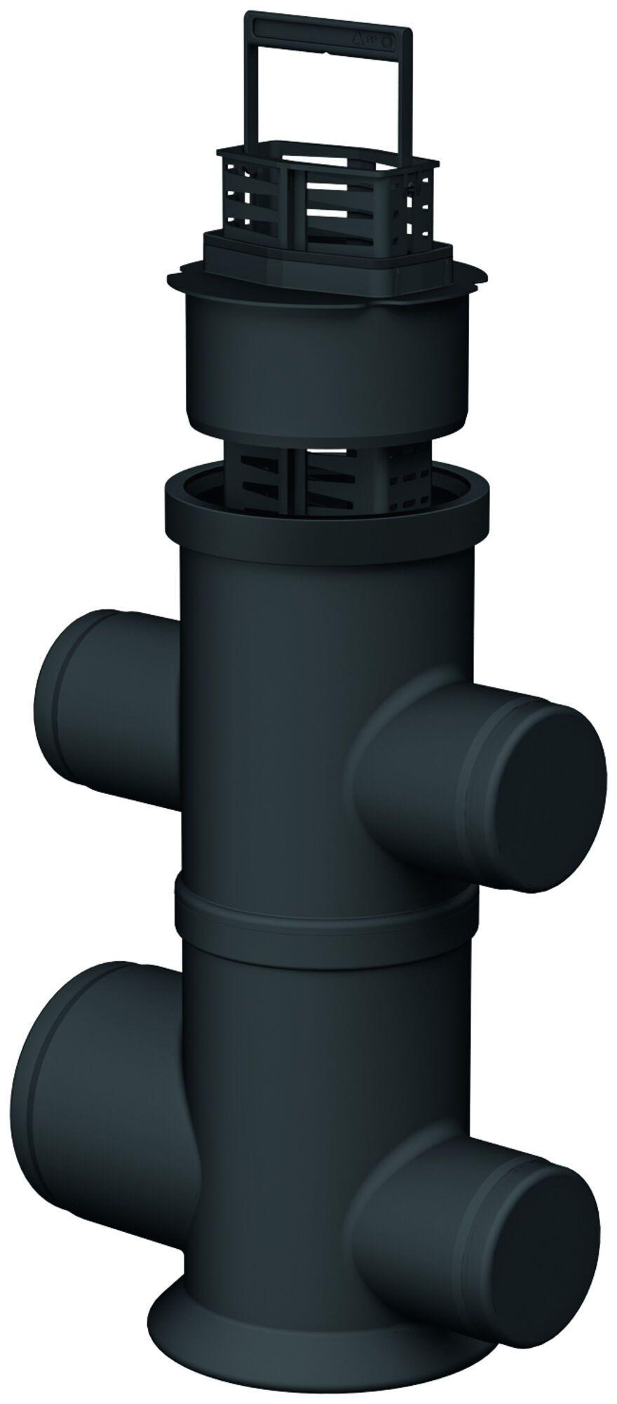Eigenschaften
GTIN:
4002626259035
HAN:
2001841
Produkt
Ablaufaufsatz
Breite (mm)
160,00
Höhe (mm)
512,00
Länge (mm)
500,00
Belastungsklasse
A 15, B 125, C 250

